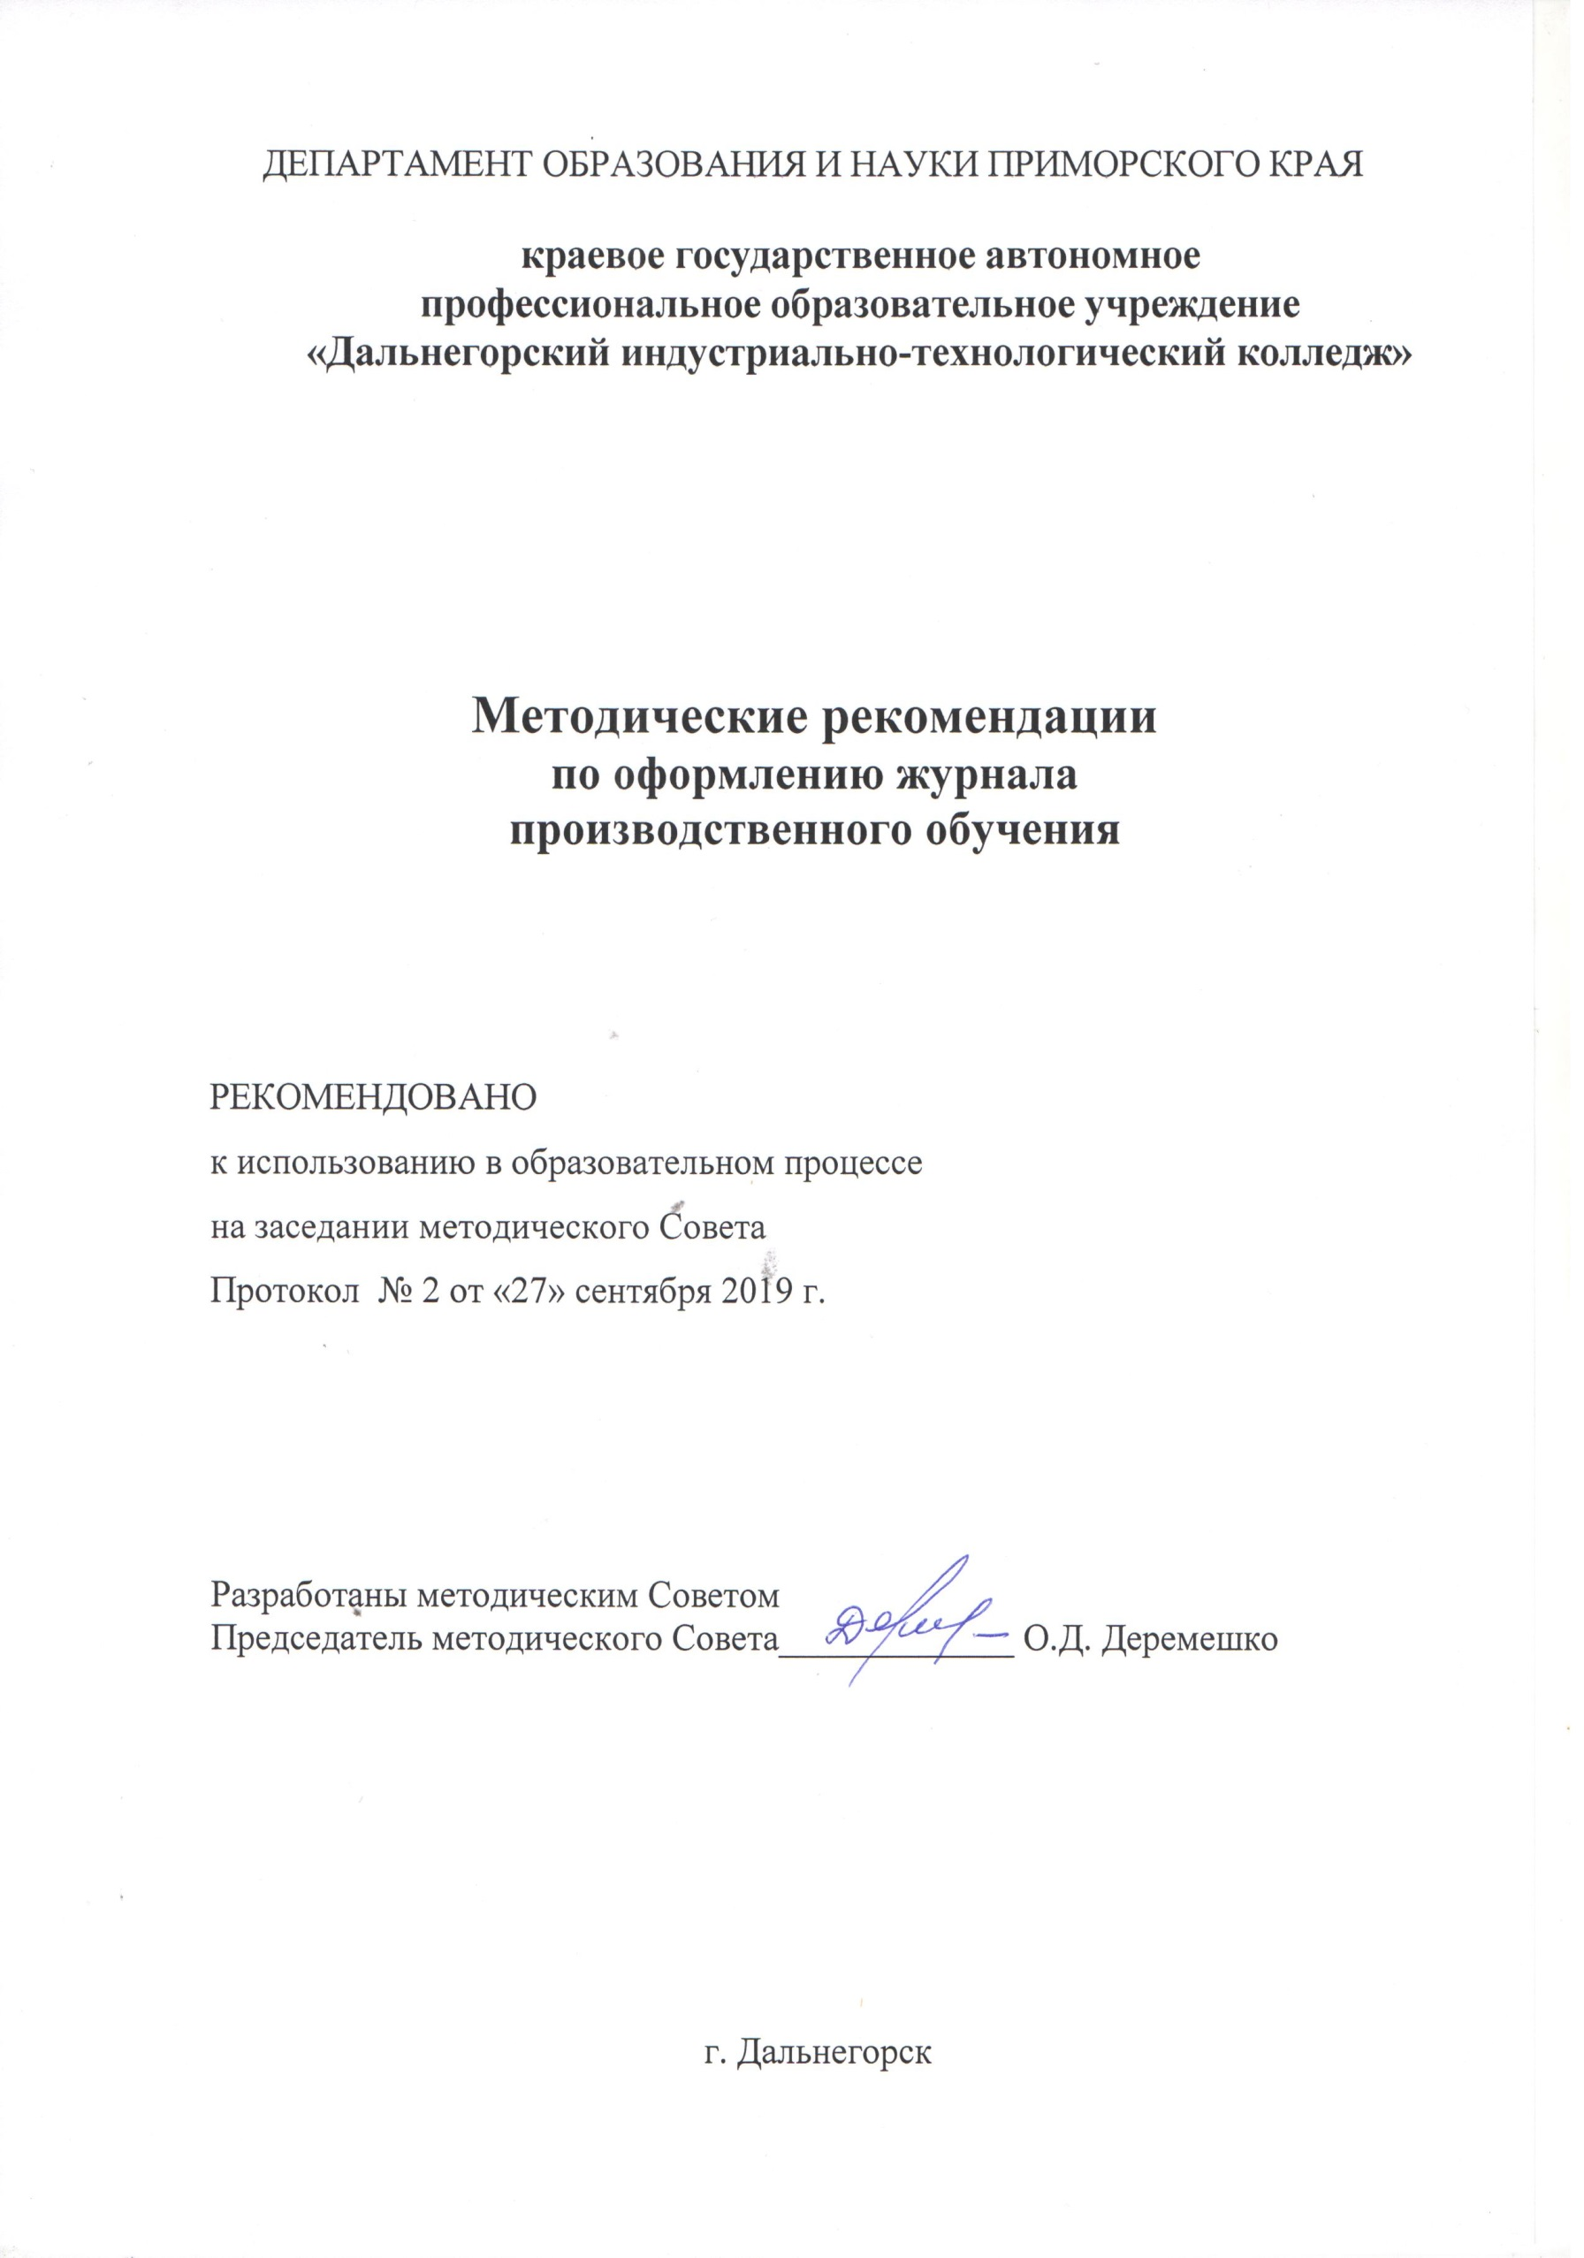
Целью создания Методических рекомендаций является упорядочение процедуры оформления и ведения журналов производственного обучения.
Основные задачи:
- обеспечение достоверной и объективной информации о состоянии обучения ипреподавания на занятиях практики;
- учет посещаемости, текущей, промежуточной и итоговой аттестации студентов;
- учет проведения инструктажей по технике безопасности и охране труда;
- осуществление контролявыполнения учебного планаи программ практики;
- установление соответствия записей в журнале учебной нагрузке мастеров производственного обучения и преподавателей, привлекаемых к проведению учебной практики, преподавателей - руководителей практики;
- выявление объективности оценивания обучающихся.
В рекомендациях предложена процедура оформления, ведения и хранения журнала учета практического обучения в КГА ПОУ «ДИТК».
Рекомендации разработаны в помощь руководителям групп, заместителям директора, мастерам производственного обучения и преподавателям, привлекаемых к проведению учебной практики в соответствии с федеральными государственными образовательными стандартами СПО.
ВВЕДЕНИЕ

Методические рекомендации составлены в соответствии с Федеральным Законом 273-ФЗ «Об образовании в Российской Федерации» (П.10-11 ч.3 ст. 28, ч.1 ст.58) – порядок заполнения журнала отнесен к компетенции образовательного учреждения.
Настоящие рекомендации составлены с учетом требований Министерства общего и профессионального образования (Инструктивное письмо № И-4 от 16.01.1998 г.). Администрация вправе самостоятельно организовать учет учебной деятельности, руководствуясь действующим законодательством. При этом руководитель образовательного учреждения несет ответственность за соответствие выбранных средств и форм учета нормативным требованиям.
Журнал учета производственного обучения нормативно-финансовый документ, рассчитан на весь период обучения группы.Ответственность за своевременное и аккуратное заполнение журнала несет мастер производственного обучения.
Все страницы журнала должны быть оформлены в едином, деловом стиле. Все записи в журнале должны быть сделаны шариковой ручкой синего или фиолетового цвета, четко и аккуратно, без исправлений.Запрещается проставлять в журнале какие-либо обозначения, кроме установленных, ставить знаки и делать записи карандашом. Исправления мастером п/о в журнале не допускаются.Рядом с ошибочно выставленной оценкой выставляется правильная оценка, делается запись «запись ошибочна» и ставится подпись. В учебные часы журналы находятся у мастера производственного обучения, во вне учебного времени хранятся в учебной части.
Количество часов по каждой теме должно соответствовать тематическому планированию и программе профессионального модуля.
Журнал обязательно заполняется в день проведения урока производственного обучения.Запрещается выставлять отметкизадним числом.

Заполнение титульного листа

МИНИСТЕРСТВО ОБРАЗОВАНИЯ ПРИМОРСКОГО КРАЯ
краевое государственное автономное
профессиональное образовательное учреждение
«Дальнегорский индустриально-технологический колледж

ЖУРНАЛ
УЧЕТА ПРОИЗВОДСТВЕННОГО ОБУЧЕНИЯ
Группа _226_________________
Отделение _очное___________________________________
Профессия _____________________________________________________
Специальность19.02.10 Технология продукции общественного питания

2019 / 2020 20…/20…. 20…./20….учебные годы
Мастера производственного обучения
_Кораблева Марина Владимировна____________________________________
(Фамилия, имя, отчество)
__________________________________________________________________
(Фамилия, имя, отчество)
____________________________________________________________________________________________________________________
(Фамилия, имя, отчество)

Заполнение листа
СВЕДЕНИЯ ОБ ОБУЧАЮЩИХСЯ ГРУППЫ (Форма 1)
Сведения об обучающихся группы (форма № 1), заполняется мастером, закреплённым за данной группой, в соответствии с Поименной книгой, книгой приказов и личным делом студента.
Список группы пишется в алфавитном порядке. Фамилия, имя, отчество, число, месяц и год рождения пишутся полностью без сокращений. Если число единичное, впереди пишется «0» (06.01.2002).
В графе «Домашний адрес» указывается адрес, по которому проживают родители студента или лица, их заменяющие: край или область, район или город, деревня или поселок, название улицы, номер дома и квартиры.
В графе «Дополнительные сведения» – дата и номер приказа о движении студентов группы (отчисление, перевод, предоставление академического отпуска студенту, указание об инвалидности и т.д.).
СВЕДЕНИЯ ОБ ОБУЧАЮЩИХСЯ ГРУППЫ
№  п/п | Фамилия, имя, отчество | Число, месяц, год рождения
1 | Иванов Иван Иванович | 01.01.2002
2 | Петров Петр Петрович | 02.01.2002
3 | Сидоров Сергей Сергеевич | 03.01.2002

Домашний адрес | Номер по Поименной книге, дата и № приказа о зачислении  31.08.18 приказ № 1-с | Дополнительные сведения
г. Дальнегорск, пр. 50 лет Октября, д. 16, кв. 3 | 15573
с. Амгу, ул. Комсомольская, д. 19 | 15574  25.09 18 приказ № 15
г. Дальнегорск, ул. Сухановская, д. 22, кв. 4 | 15575 | Приказ № 72-с от 27.09.2019г. «Об отчислении»

Заполнение формы № 2«Учет учебной практики в учебно-производственных мастерских»
Список обучающихся: порядок внесения, фамилия, инициалы в соответствии с формой № 1. При оформлении страниц ф.2 фамилии обучающихся находящихся в академическом отпуске не вносятся в списочный состав группы.
На левой стороне журнала сверху в соответствующей графе проставляется дата занятия (число, месяц, год); напротив, фамилий обучающихся, проставляются оценки успеваемости. Отметки о посещаемости и успеваемости обучающихся ставятся в одних и тех же клетках. Одна клетка в левой части журнала соответствует, как правило, шести часам учебной практики.
Записи дат проведения занятий на четной и нечетной страницах формы № 2 должны соответствовать. Оценки выставляются цифрами по пятибальной системе. Отсутствие обучающихся на занятиях по неуважительной причине в форме №2 и в форме №4 отмечается буквой «н».
Если учащийся пропустил 50% учебного времени, отведенного на тему, с ним проводится дополнительное(ые) занятие(я) с соответствующей записью в форме «Замечания мастера».
С правой стороны формы № 2 в графе «Наименование темы и краткое содержание выполняемых по ним учебно-производственных работ» записывается код и название профессионального модуля (далее ПМ) и количество часов учебной практики по ПМ согласно учебным планампо профессии или специальности, программам учебной практики. Далее указывается наименование разделаучебной практики и количество часов, отводимое на раздел (если УП имеет разделы), тема и количество часов, отводимое на тему. Начиная со следующей строки, в соответствующих графах указывается: дата проведения занятий, количество часов, краткое содержание выполняемых учебно-производственных работ, подпись мастера производственного обучения (руководителя практики).
Наименование тем, содержание учебно-производственных работ (виды работ), количество выдаваемых часов должны соответствовать рабочей программе и календарно-тематическому планированию учебной практики.
Записи дат проведения занятий начетной и нечетной страницах формы № 2 должны соответствовать расписанию.
На левой стороне формы № 2 в конце каждого полугодия (семестра), согласно учебного плана отводятся графы для выставления отметок за аттестационный период полугодие(семестр), год.
На правой стороне страницы в конце каждого полугодия (семестра) вносятся записи о выполнении учебного плана, рабочей учебной программы; в соответствии фактических выданных часов по учебному плану, рабочей учебной программы. Если имеет место отставание в программе, то преподаватель должен это отметить, указав причину.
Если по учебной практике предусмотрен дифференцированный зачет, который проводится за счет времени, выделенного на освоение учебной практики, то на левой стороне развернутой формы журнала мастер производственного обучения (руководитель практики) ставит дату последнего урока (дату проведения дифференцированного зачета). На правой стороне развернутой формы журнала мастер производственного обучения (руководитель практики) на эту дату, делает запись «Дифференцированный зачет».
Далее на левой стороне развернутой формы журнала в следующей за последней датой занятий графе мастер производственного обучения (руководитель практики) проставляет полугодовые (семестровые) отметки по текущему контролю учебной практики, обозначая эту графу «1 полугодие (семестр)». По окончании учебного года проставляется оценка за 2 полугодие (семестр) и итоговая за год. Графа обозначается «годовая». По итогам дифференцированного зачета оформляется зачетная ведомость установленной формы.
Пропуски строк в форме № 2 не допускаются
Форма № 2 (левая сторона журнала)

№ п/п | Фамилия, инициалы  обучающегося | 03.09.2019 | 24.12.2019 | 25.12.2019 | 1 полугодие  (3 семестр) | 15.01.2020 | 20.01.2020 | 12.04.2020 | 16.04.2020 | 20.04.2020 | 2 полугодие  (4 семестр) | годовая
 | Иванов И. И. | 4 | 4 | 4 | 4 | 5 | 4 | 5 | 5 | 4 | 5 | 5
 | Петров П. П. | 3 | 3 | 4 | 3 | 4 | 3 | 4 | 3 | 3 | 3 | 4
 | Сидоров С. С. | н

Форма № 2 (правая сторона журнала)

Дата  занятий | Количество  часов | Наименование  темы | Подпись  мастера п/о
 | 36 | ПМ.01 Приготовление блюд из
 |  | овощей и грибов
 | 12 | Раздел №1 Технологические процессы механической кулинарной обработки сырья
 | 12 | Тема 1. Механическая кулинарная обработка и формовка овощей и грибов
03.09.19 | 6 | Техника безопасности и безопасность труда в учебной мастерской. Обработка и нарезка овощей различными способами
25.12.19 | 6 | Проверочная работа
 |  | По плану – 36часов
 |  | По факту – 36 часов (подпись)
 | 48 | ПМ 02 Приготовление блюд и гарниров из круп, бобовых, макаронных изделий, яиц, творога, теста
 | 12 | Раздел № 1 Технология подготовки сырья и приготовления блюд и гарниров из круп
 | 6 | Тема № 1 Приготовление гарниров из круп
14.01.2020 | 6 | Приготовление гарниров из риса, гречневой крупы.
20.04.2020 | 6 | Дифференцированный зачет
 |  | По плану – 108 часов
По факту – 102 часов.
Программа выполненас корректировкой за счет уплотнения тем (подпись)
Заполнение формы № 3 «Учет инструктажей по безопасности труда обучающихся»
В журнале ведётся учет инструктажей по безопасности труда обучающихся. На левой стороне журнала против фамилии, имени, отчества обучающегося ставится дата получения им инструктажа и его подпись. На правой стороне записывается порядковый номер, дата, затраченное время и краткое содержание проведенного инструктажа.
Обучение мерам безопасности проводится на первом уроке, при изучении новой темы и не реже одного раза в полугодие (семестр), а также и перед проведением проверочных работ.Содержание проведенного инструктажаначинать словами, например: «Обучение мерам безопасности при выполнении ... работ». В последней графе указывается фамилия, инициалы, должность лица, проводившего инструктаж и, ставится его подпись.
Запрещается производить выставление и даты получения инструктажа при отсутствии учащегося в день его проведения, с ним проводится дополнительное обучение. В форме №3 ставится дата и делается запись о проведении дополнительного инструктажа.
Форма № 3 (левая сторона журнала)

№ п/п | Фамилия, имя, отчество | Дата получения  инструктажа № | Подпись  обучающегося | Дата получения  инструктажа № | Подпись  обучающегося
 | Иванов Иван Иванович | 03.09.2019 |  | 25.12.2019
 | Петров Петр Петрович | 03.09.2019 |  | 25.12.2019
 | Сидоров Сергей Сергеевич | 03.09.2019 |  | 27.12.2019

Форма № 3 (правая сторона журнала)

№ п.п. инструктажа | Дата  проведения  инструктажа | Затраченное время | Краткое содержание инструктажа | Фамилия,  инициалы должность и подпись лица,  проводившего  инструктаж
 | 03.09.2019 | 30 | Обучение мерам безопасности, | Кораблева М.В.
 |  |  | пожарной безопасности в | Мастер п/о
 |  |  | учебных мастерских, на
 |  |  | рабочем месте. Причины
 |  |  | травматизма и ихпредупреждение.
 |  |  | Правила оказание первой медицинской помощи.

Заполнение формы № 4 «Учет посещаемости занятий обучающимися в период производственного обучения и практики в организациях»

Мастером производственного обучения (руководителем практики) ведется ежедневный учёт посещаемости обучающихся производственной практики на предприятиях, в учреждениях и организациях в соответствии с правилами учёта явки на работу, действующими в трудовых коллективах. В конце каждого месяца, полугодия (семестра) и года выделяются свободные графы, в которых мастер производственного обучения (руководитель практики)проставляет количество часов, пропущенных каждым обучающимся за месяц, полугодие (семестр) и год, в том числе по неуважительным причинам. В этой же форме указывается фамилия, имя и отчество руководителя производственной практики.

Форма № 4 (левая сторона журнала)

№ п/п | Фамилия,  инициалы  учащегося | Месяц /Число
 |  | 30.05.2020 | 31.05.2020 | Итого | Пропущено часов | В т.ч. по неуважительной причине | 02.06.2020 | 03.06.2020 | 29.06.2020 | Итого | Пропущено | В т.ч. по неуважительной причине | Всего
 | Иванов И. И. | 6 | 6 | 12 | - | - | 6 | 6 | 6 | 18 | - | - | 30
 | Петров П. П. | 6 | 6 | 12 | - | - | 6 | 6 | 6 | 18 | - | - | 30

Форма № 4 (правая сторона журнала)
Фамилия, имя,
отчество
руководителя
производственного
обучения и практики
Иванова Мария
Ивановна
Сидорова Светлана
Михайловна

Заполнение формы № 5 «Учет выполнения учебных программ учащимися в период производственной практики в организациях»

По форме № 5 ведется учет выполнения учебных программ обучающимися в период производственнойпрактики на предприятиях, в организациях и учреждениях.
На левой стороне напротив фамилии обучающегося мастером производственного обучения (руководителем практики) отмечается по этим темам (производственным работам или заданиям) дата проверки и выставляется оценка за их выполнение.Оценки переносятся из дневника производственной практики, из раздела «Учет учебно-производственных работ». В этот период учащиеся ежедневно ведут дневник производственной практики.

Форма № 5 (левая сторона журнала)

№ п.п. | № п.п. | 1 |  | 2 |  | 3 |  | 4 |  | 5
 | № п/п задания | 1.1-1.2 |  | 2.1-2.4
 | Фамилия,  инициалы  учащихся | Дата  проверки | Оценка | Дата  проверки | Оценка | Дата  проверки | Оценка | Дата  проверки | Оценка | Дата  проверки
1 | Иванов И. И. | 30.05 | 4 | 02.06 | 5
2 | Петров П. П. | 31.05 | 3 | 03.06 | 4

На правой стороне формы записываются: ПМ по которому осваивается производственная практика, порядковый номер разделов (при их наличии), тем, программ производственных работ (заданий), указывается количество отводимых часов.Наименование тем и краткое содержание выполняемых по ним производственных работ или заданий согласно утвержденному индивидуальному плану производственной практики. Порядок прохождения тем может меняться в зависимости от представляемых предприятиями работ.

Форма № 5 (правая сторона журнала)

№ п/п тем,  производственных  работ (заданий) | Количество  отводимых  часов | Название тем и краткое содержание выполняемых по ним производственных работ (заданий) | Подпись  мастера  производственного обучения
1.1-1.2 | 6 | ПМ 07. Выполнение работ по одной или нескольким профессиям рабочих, должностям служащих по профессии 16675 «Повар».
 |  | Раздел 1. Обработка сырья и приготовление полуфабрикатов для блюд массового спроса.
 |  | Тема 1 Подготовка и организация рабочего места для приготовления полуфабрикатов
2.1-2.4 | 24 | Тема 2 Технологический процесс обработки различного вида сырья и приготовления полуфабрикатов для блюд массового спроса.
По плану 180 часов
По факту 180 часов
Программа выполнена полностью (подпись)
На странице, где записывается пройденный материал, в конце итогового периода полугодия (семестра) мастер п/о (руководитель практики) записывает число проведенных часов «по плану» и «по факту», что заверяет подписью, затем делается запись:«Программа выполнена полностью».

Заполнение формы № 6 «Итоги производственного обучения практики за полугодия (семестры) и 20…. /20….. учебный год»

Список обучающихся: порядок внесения, фамилия, инициалы в соответствии с формой № 1 (кроме обучающихся находящихся в академическом отпуске).
По форме № 6 отражаются итоги производственного обучения за I-е, II-е полугодия (семестры) и учебный год каждого курса обучения. Записываются результаты проверочных (квалификационных) работ. Итоги аттестации записываются с учетом пройденного обучающимися курса обучения по профессии (специальности) с присвоением соответствующей квалификации и разряда (для профессий).
Графа «Успеваемость» заполняется исходя из текущей успеваемости обучающихся за полугодие (семестр): согласно форме № 2. Оценка за полугодие (семестр) выставляется с учетом оценки за проверочную работу. Годовая оценка выставляется с учетом оценок за 1 и 2 полугодия. Наименование квалификации пишется напротив каждой фамилии обучающегося в соответствии с образцами заполнения формы. Уровень квалификации пишется: 4 разряд.
Графы (профессия, специальность и уровень квалификации) заполняются только после проведения квалификационного экзамена.

Форма № 6 (левая сторона журнала)

№ п/п | Фамилия,  инициалы  обучающегося | Итоги за 1 полугодие
 |  | Успеваемость | Оценка за проверочную работу | Оценка за 1 полугодие | Итоги аттестации
 |  |  |  |  | Профессия,  специальность | Уровень  квалификации
1 | Иванов И. И. | 5 | 5 | 5
2 | Петров П. П. | 4 | 3 | 4

Форма № 6 (правая сторона журнала)

Успеваемость | Оценка за проверочную (квалификационную)  работу | Оценка за  2 полугодие | Годовая  оценка | Профессия,  специальность | Уровень  квалификации
5 | 5 | 5 | 5 | повар | 4 разряд
4 | 3 | 3 | 3 | повар | 3 разряд

Заполнение раздела «Замечания мастера
производственного обучения»

На страницах «Замечания мастера производственного обучения»руководителем практики (мастером производственного обучения) отмечаются нарушения нормального хода учебно-производственных занятий, пробелов в подготовке отдельных обучающихся, а также принятые меры по устранению отмеченных недостатков.Мастером производственного обучения (руководителем практики) отмечаются отработка тем и часов обучающимися, которые отсутствовали на занятиях.
При отработке мастер производственного обучения (руководитель практики) в журнал заносит следующие данные: дата отработки темы, фамилия и инициалы обучающегося, наименование темы, объем часов, полученная оценка и подпись.

Дата | Содержания замечаний | Принятые меры
25.12.2019 | Иванова С.О. отсутствовала на занятии по теме «Технология приготовления фаршированных овощей» | Отработала с оценкой –  4 (хорошо)

Заполнение раздела «Замечания и предложения по ведению
журнала»
Заместителем директора по учебно-производственной работе и заведующим практикой вносятся отметки о ходе проверки журнала производственного обучения. Заполняется дата проверки, содержание замечаний и предложений, фамилия, инициалы, должность и подпись лица, проверяющего журнал. Мастер производственного обучения (руководитель практики) ставит свою подпись об ознакомлении с итогами проверки.
Проверка журнала осуществляется не реже 3-х раз в полугодие (семестр)заведующим практикой и 1-го раза заместителем директора по учебно-производственной работе.
По окончании обучения по результатам государственной итоговой аттестации журнал проверяется заместителем директора по УПР, при условии его полного заполнения производится запись «Журнал принят на хранение в архив колледжа» и проставляется дата и подпись.
Журнал каждой учебной группы должен храниться в течение 5 (пяти) лет после выпуска обучающихся из образовательного учреждения.

